磴口县黄河流域光伏+沙产业协同发展创新示范基地春季集中开工仪式举行
春意盎然展新颜，政企携手征新程。4月16日，磴口县黄河流域光伏+沙产业协同发展创新示范基地春季集中开工仪式在磴口工业园区举行。市委常委、统战部部长陈功明出席。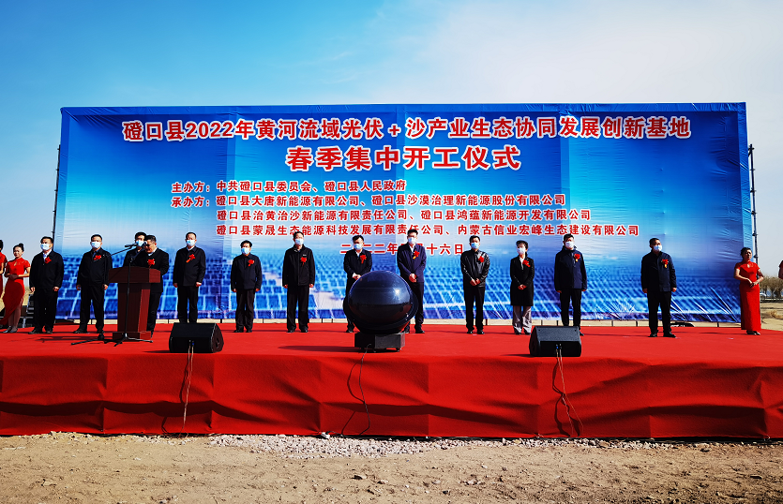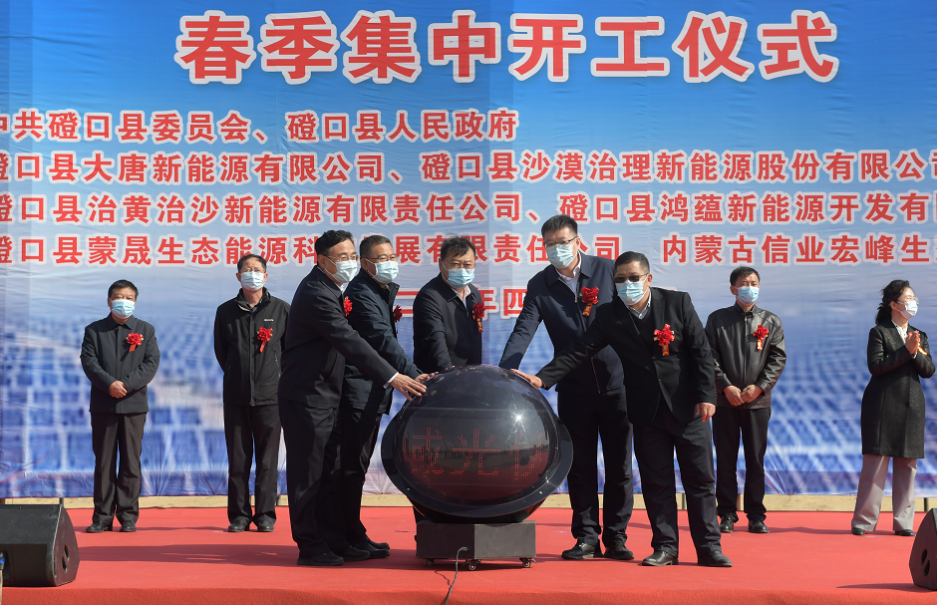
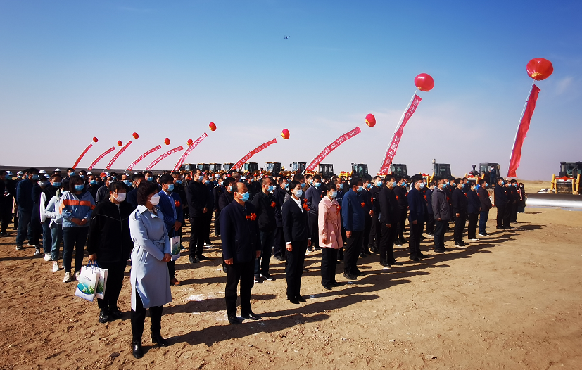
项目建成运行后，可实现固定资产投资20.6亿元。项目选用74万块双面双玻组件，平均每年上网小时数可达到1800小时，发电量可达到7.26亿千瓦时，同步配套6万千瓦储能，每天储能时长2小时。项目建成运行后，年产值约2.1亿元，实现绿化治理面积1.2万亩，同时每年可实现林草药综合经济效益3000万元。
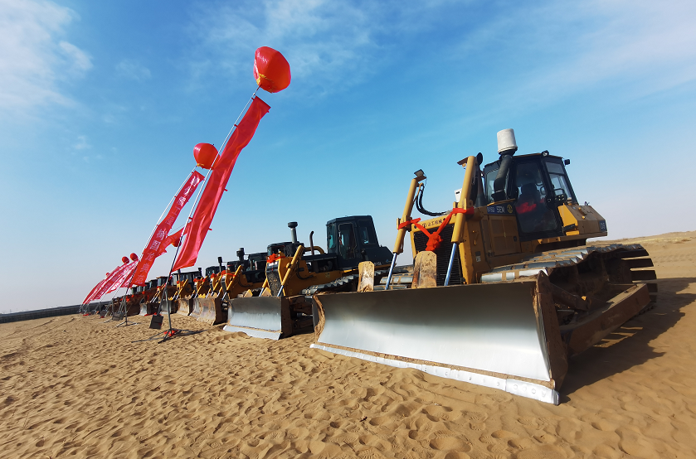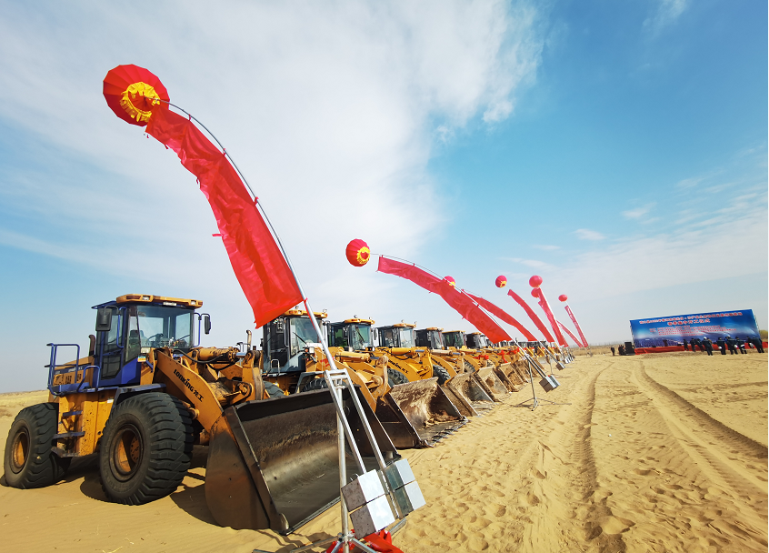
据了解，该项目建设按照集中化、规模化布局，统一规划、统一设计、统一建设、统一运维。围绕生态治沙、科技治沙、节水治沙、产业治沙，保护黄河安澜的发展理念，采取板上发电、板下种植林、草、药相结合的立体产业方式，集中建设智慧大数据调度中心，将光伏发电参数、发电量变化指数及林草药植物生长属性、光照、温度、湿度、防灾减灾、气象预报以实验证实基地模式统一纳入大数据网络，助推一二三产业融合发展。最终实现生态效益、社会效益、经济效益同步发展和生态、生产、生活“三生融合”共同富裕的目标，为我国荒漠化、沙漠化地区光伏治沙提供可推广、可复制的示范样板。

春季集中开工重点项目介绍

• 大唐黄河流域磴口县10万千瓦光伏+沙产业生态协同发展创新示范项目简介 ：大唐黄河流域磴口县 10 万千瓦光伏+沙产业生态协同发展创新示范项目场址位于巴彦淖尔市磴口县境内，项目总占地面积约 190 公顷，装机容量为 100MW，并配置 30MW/60MWh 储能装置，总投资 60803 万元，年平均上网电量为 21962 万 kW·h。项目采用“板上发电、板下种植、治沙改土、带动乡村振兴”四位一体循环产业发展模式，坚持树立“山水林田湖草沙是一个生命共同体”的理念。以对荒漠的“一地多用”立体生态修复，助力“30·60”双碳目标。该项目的建设既能带动磴口县新能源产业和农牧业的发展，又能对当地就业起到促进作用，最终实现节能降耗和防沙治沙有机结合。

• • 国家电投集团内蒙古磴口县 10 万千瓦光伏治沙项目简介： 国家电投集团内蒙古磴口县 10 万千瓦光伏治沙项目场址位于内蒙古自治区巴彦淖尔市磴口县境内，通过将生态治理、光伏发电与沙漠综合治理有机结合，在利用好太阳能资源的同时，利用板下区域种植沙地植物及高附加值的药材，可以实现环境保护与经济发展的双赢，本项目建成后将成为实现能源、经济、社会可持续发展的重要途径，并且可以为当地旅游增添一道新景观，成为地方经济的一个新增长点。通过共同建设生态、共享生态成果可提升居民环保意识。项目总占地面积约 2842 亩，场址中心地理坐标为北纬40.3976°，东经 106.9126°，距离磴口县城区直线距离约 13km。场址土地性质以沙地为主，地形开阔平坦。场址附近有磴额线，可通过现有穿沙公路与附近县道或省道相连，交通较便利。项目建成后平均每年可为电网提供清洁电能约 2亿千瓦时，每年可节约标煤 6.1 万吨，折合原煤 8.6万吨，减少二氧化硫排放量约 1500.6 吨，一氧化碳约20.7 吨，碳氢化合物 8.5 吨，氮氧化物 850.4 吨，二氧化碳 18.4 万吨，还可减少灰渣排放量约 2.4 万吨；有效治理沙漠面积约 2000 亩。

• • 国家电投集团、易事特集团内蒙古磴口县10 万千瓦光伏治沙项目简介：国家电投集团、易事特集团内蒙古磴口县 10 万千瓦光伏治沙项目场址位于内蒙古自治区巴彦淖尔市磴口县境内，通过将生态治理、光伏发电与沙漠综合治理有机结合，在利用好太阳能资源的同时，利用板下区域种植沙地植物及高附加值的药材，可以实现环境保护与经济发展的双赢，本项目建成后将成为实现能源、经济、社会可持续发展的重要途径，并且可以为当地旅游增添一道新景观，成为地方经济的一个新增长点。通过共同建设生态、共享生态成果可提升居民环保意识。项目总占地面积约 2851 亩，场址中心地理坐标为北纬 40.3907°，东经 106.8972°，距离磴口县城区直线距离约 12km。场址土地性质以沙地为主，地形开阔平坦。场址附近有磴额线，可通过现有穿沙公路与附近县道或省道相连，交通较便利。项目建成后平均每年可为电网提供清洁电能约 2亿千瓦时，每年可节约标煤 6.1 万吨，折合原煤 8.6万吨，减少二氧化硫排放量约 1500.6 吨，一氧化碳约20.7 吨，碳氢化合物 8.5 吨，氮氧化物 850.4 吨，二氧化碳 18.4 万吨，还可减少灰渣排放量约 2.4 万吨；有效治理沙漠面积约 2000 亩。

• • 晶科电力有限公司、内蒙古国龙新能源开发有限公司巴彦淖尔市磴口县10万千瓦光储+沙产业生态协同发展项目简介：为积极响应内蒙古自治区能源局《关于 2021 年风电、光伏发电开发建设有关事项的通知》要求，国龙能源与晶科科技共同出资在磴口县注册成立了“磴口县鸿蕴新能源开放有限公司”作为项目主体建设巴彦淖尔市磴口县 10 万千瓦光储+沙产业生态协同发展项目，项目总投资 5.16 亿元，项目规划容量 10 万千瓦，同步配套建设 1.5 万千瓦储能（时长 2 小时，容量 3 万千瓦时）。项目运营期内缴纳所得税约为 6791 万元。本项目共选用 540Wp 单晶硅双面双玻组件 186368 块，总安装容量 100.63872MWp，预计 2022 年底并网发电。项目投运后，平均上网小时数可达到 1803 小时，发电量达到 18145 万千瓦时。同期按照园区统一规划配套进行沙漠治理工程。来源：掌上巴彦淖尔
编辑：段雪月
一审：谢喜仁
二审：陈 红
三审：姜永智

